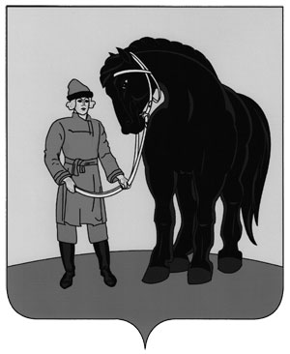

**РОССИЙСКАЯ ФЕДЕРАЦИЯ**

**СОВЕТ**

**ГАВРИЛОВО-ПОСАДСКОГО МУНИЦИПАЛЬНОГО РАЙОНА**

**ИВАНОВСКОЙ ОБЛАСТИ**

**РЕШЕНИЕ**

Принято 29 июня 2011 года

**О награждении Почётной грамотой Совета**

**Гаврилово-Посадского муниципального района**

В соответствии с решением Гаврилово-Посадского районного Совета депутатов от 31.08.2007 №110 «О Почётной грамоте Гаврилово-Посадского районного Совета депутатов» (в ред. от 29.06.2011), на основании ходатайства Главы Гаврилово-Посадского муниципального района, Председателя Совета Гаврилово-Посадского муниципального района С.С.Сухова, Совет Гаврилово-Посадский муниципального района РЕШИЛ:

1.Наградить Почётной грамотой Совета Гаврилово-Посадского муниципального района:

-Волкову Лидию Васильевну, пенсионерку, за плодотворную работу в представительных органах, личный вклад в совершенствование деятельности ветеранской организации района и в связи с 80-летием со дня рождения;

-Петрухина Николая Алексеевича, заместителя главы администрации Гаврилово-Посадского муниципального района, начальника финансового управления, за многолетний добросовестный труд в органах исполнительной власти, активное содействие деятельности представительного органа местного самоуправления Гаврилово-Посадского муниципального района и в связи с 65-летием со дня рождения.

2.Выплатить материальное вознаграждение в соответствии с Положением.

3. Настоящее решение вступает в силу с момента подписания.

4. Опубликовать настоящее решение в сборнике «Вестник Гаврилово-Посадского муниципального района».

**Глава Гаврилово-Посадского**

**муниципального района,**

**Председатель Совета**

**Гаврилово-Посадского**

**муниципального района С.Сухов**

г. Гаврилов Посад

29 июня 2011 года

№ 77